Najprej reši Extra exercises str. 64 v učbeniku (glej kopijo spodaj).
PREVOD BOLJ KOMPLICIRANIH NAVODIL:
3. Besede uredi v pravi vrstni red, da dobiš pravilne stavke (trdilne, nikalne ali vprašalne – glej ločila). Napiši jih v zvezek.
4. Besede v okviru so PREMETANKE besed, ki jih najdeš na str. 58 v učbeniku (At the table). Najprej ugotovi, za katere besede gre, potem jih postavi na parvo mesto v besedilu spodaj.
5. Izmisli si manjkajoče dele pogovora v restavraciji.
7. Poišči sestavljene samostalnike (compound nouns), ki se skladajo z opisi. Pomoč je na str. 124 v učbeniku.
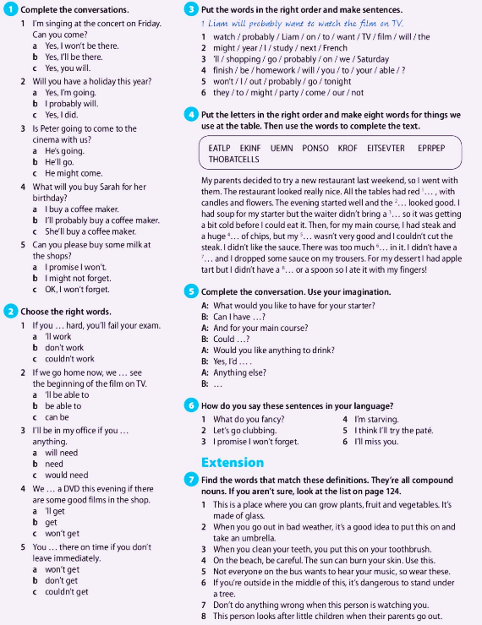
Preberi besedilo Journey into space na str. 65 v učbeniku, ki govori o Mednarodni vesoljski postaji.
S pomočjo slovarja v učbeniku ali kakega drugega slovarja poskušaj besedilo razumeti. Na koncu naredi še Task A.
Trditve od 1 – 8 označi kot T (pravilne) ali F (napačne). Napačne trditve popravi v pravilne.

